2022年东莞市青少年机器人竞赛
狮王争霸机器人挑战赛规则

1活动简介
舞狮是中国优秀的传统民俗文化，每逢佳节或集会庆典都以舞狮助兴。舞狮有南北之分，南狮又称醒狮，广东最为有名。2006年，广东醒狮被列入第一批国家级非物质文化遗产名录。醒狮主要有“采青、高台饮水、狮子吐球、踩梅花桩”等动作，其中“采青”为精髓，分采地青和采高青两种，有起、承、转、合等过程，较具戏剧性和故事性。
本次活动主题为“狮王争霸”，融科技、动手、对抗、智慧与趣味于一体，是令人兴奋和充满活力的机器人“战斗”。该活动以广东醒狮为蓝本，每轮竞技由2支队伍共4台机器人同台竞技，通过程序控制和手动控制两种模式，完成“踩桩、打擂、采高青”等系列挑战，争夺狮王的霸主地位。
2组队方式：活动以团队方式完成，每支队伍由2名选手和1-2名辅导老师组成，设小学组和中学组两个组别。选手为截止到2022年6月仍然在校的学生，同支队伍选手不限于同所学校，中学组亦可由初中与高中学生混合组成。
以下规则除有特别标注外，均适用于两个组别的竞技。
3竞技场地与环境
3.1 规格要求：竞技场地分上、下两层平台（详见图1），分为踩桩区、打擂区和采高青区等三大区域。
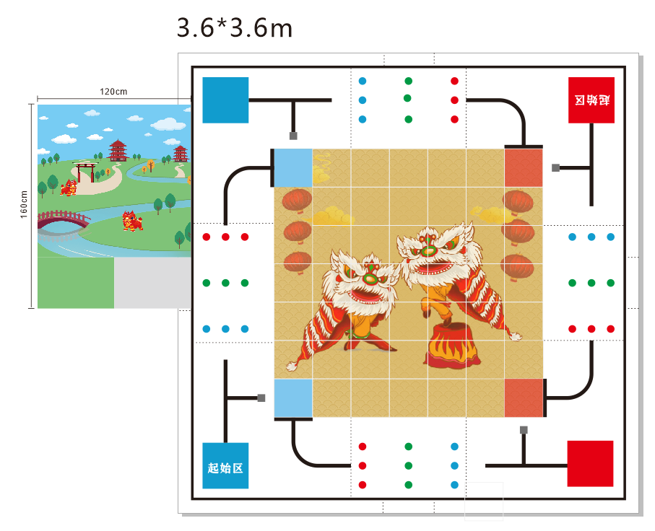
图1：竞技场地平面图
①上层平台：包括斜坡和采高青区。采高青区为长120cm×宽120cm用PVC板制作的正方形平台，距离下层平台悬空高度为45cm，四周护栏为PVC板（高度10cm，厚度0.5cm）。上下层之间通过木板制作的斜坡相连，斜坡与上层地面的夹角为30度(±1度)，斜坡长89cm×宽40cm，无护栏。当下层打擂区时间结束后，机器人可沿斜坡进入上层平台。
采高青区（图中上层平台的正方形区域）的正中间安装一个距离上层平台面高70cm的“∏”型装置，中部悬挂一个重约30克、直径约4cm的塑胶球，球的底部距离上层平台面35cm，用柔软棉线通过牙签系住彩球，这是机器人最后要去争夺并摘下的彩球（图2）。
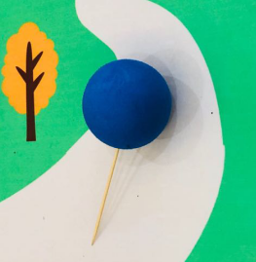
图2：彩球示意图
上层平台及采青装置均使用金属材质（截面2cm×2cm）的支架搭建，上层平台及斜坡铺设哑光喷绘相纸。
②下层平台：包括起始区、踩桩区和打擂区，总长360cm×总宽360cm。起始区设立4个，分布在下层平台四角。踩桩区包含采地青区域及轨迹线，梅花桩区域及轨迹线，导向线宽约3cm，主要设计了采地青（图3）、踩梅花桩（图4）等两大任务。打擂区（图5）为长210cm×宽210cm(7格×7格)的平面，均为喷绘灯箱布。
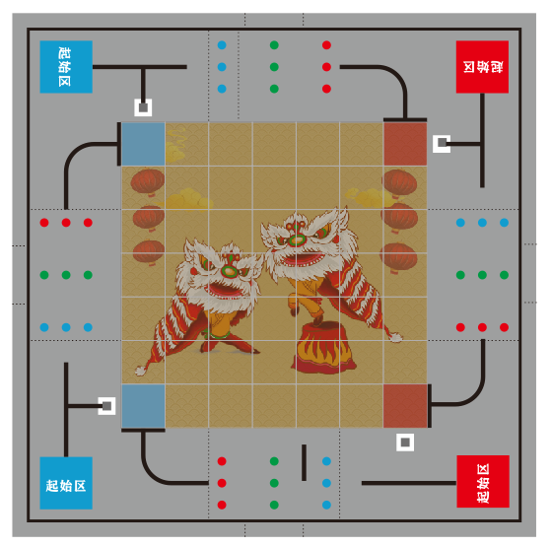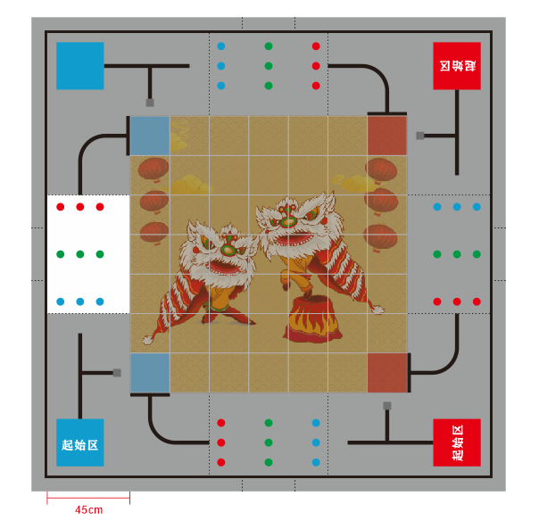
图3：采地青区域标示图 图4：梅花桩区域标示图
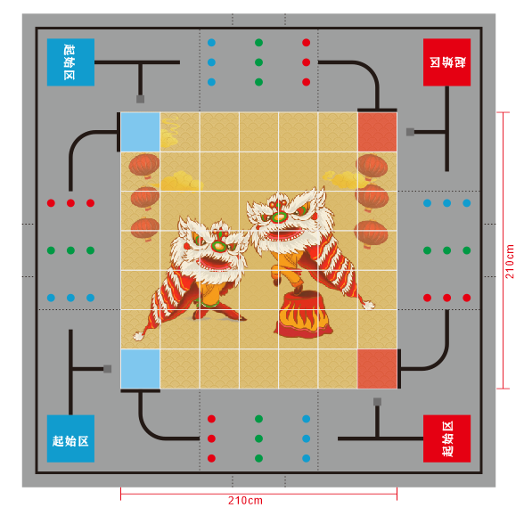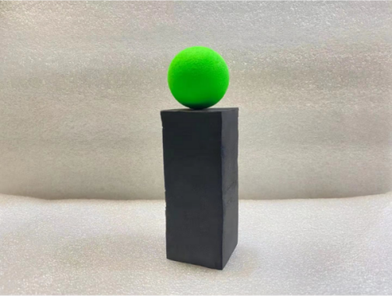
图5：打擂区标示图 图6：采地青标示图

采地青：要求机器人沿轨迹导向线抵达采地青区，需自动程序将“彩球”（绿色小球）采下，收纳于机器人中，并带到停止线前。待机器人调整为手动程序时，可手动取下彩球进入打擂竞技阶段。彩球与采高青的小球大小一样，放置在约长4cm×宽4cm×高10cm的高台上（详见图6）。
踩梅花桩：在踩梅花桩区内有红、绿、蓝三排共9个圆形色块，圆形直径长6 cm，圆形之间边缘间距30cm。以机器人行进方向为头部，头部立体投影触及不同圆形时，需自动程序完成不同任务，再向前行进。
①蓝色圆形桩——锣鼓齐天：机器人停下来，并发出间隔不低于0.5秒持续3秒以上的响声。选手要考虑场地的复杂环境，发出的声音响度需足够让裁判听清。
②绿色圆形桩——张灯结彩：机器人停下来，并以不低于0.5秒的频率间隔，精准闪烁灯光3次。
③红色圆形桩——醒狮贺岁：机器人停下来，然后顺时针转一圈，最后逆时针再转一圈，然后继续往停止线方向前进。
3.2 场地环境：由于一般场地环境的不确定因素较多，例如场地表面不平整、光照条件有变化等，选手在设计机器人时应考虑各种应对措施。
3.3场地要求：竞技场地分为搭建区和竞技区，选手必须在指定的搭建区（每队一个位置）进行机器人的拼装、编程和调试。除选手、裁判和工作人员外，其他人员在未受到邀请时，不得进入搭建区和竞技区。
活动中，选手须听从裁判员和工作人员的安排，场内外任何人员不得再向选手提供影响活动成绩的任何帮助。选手遇到问题，可向裁判或工作人员提出。
4 机器人
4.1 搭建器材要求：活动要求选手自行设计和构建机器人，所需材料均不限品牌厂家，不限数量品种，由各参赛队伍自带。仅限塑胶拼插类积木、电机、电池盒、传感器、遥控器，不得添加其他任何器材，也不得使用其他电子模块设备，或有可能损坏对方机器人和活动场地的危险元件。
活动器材中不能含有说明书、通讯设备等违规物品。活动前，选手自备的器材中，除电机、电池盒、传感器、遥控器之外，其他器材必须是独立的散件，不得提前组装或使用商用完整套件。所有零件不得以焊接、铆接、螺丝螺母连接等方式组成部件，允许使用胶水进行固定，结构件为独立的长方体（含曲轴状）、圆柱体（含齿轮状、锥状）、正方体、带状体、异型体等，任意结构件（除传动齿轮、链轮、皮带轮等动力传动件及车轮外）的长度不可大于20cm、宽度不可大于6cm、高度不可大于3cm。
4.2 机器人设计要求
表1：机器人设计要求一览表

项目 | 要求
数量 | 每支队伍只允许使用2台既可以执行手动遥控操作，又可以自行按程序运行的机器人。
规格 | 每台机器人（含电机、电池，不含手动控制器）总重量中学组不超过2.5kg，小学组不超过2kg，外形最大初始尺寸不超过长25cm×宽25cm×高30cm。竞技开始后，可伸展超出此尺寸。
传感器 | 数量不超过7个，均为独立单个传感器，不得使用特殊加工处理的传感器，不可使用如复眼等集成类传感器。
电机 | 每台机器人马达仅能使用直流电机，数量不超过5个。
电池 | 每台机器人输入额定电压不得超过9伏，不可有升压电路。选手须使用安全可靠电池，主办单位有权要求选手更换被认为不安全或有安全隐患的电池。
其他 | 机器人必须设计成只用一次操作（如按一个按钮或拨一个开关）就能启动。机器人的通/断开关必须在无需移动或抬起机器人的情况下可以触及。  机器人微控制器的指示灯也应可见，以便裁判或技术人员诊断机器人问题。  机器人不能含有弹射、喷射、投掷装置。
检录 | 选手第一轮进场竞技前，机器人必须通过全面检查，以确保符合相关规定。选手应对不符合规定的地方进行修整改进，符合规定后方可参加竞技。
5 任务说明
活动任务分为机器人拼装和机器人竞技两大部分。
5.1 机器人拼装
选手在搭建区按照活动任务和要求，在60分钟内完成机器人的拼装和调试。拼装调试时间结束后，将机器人放置在裁判指定的地方封存，直至第一轮活动前，选手不得触碰和调整机器人。封存前，裁判将机器人称重登记。
5.2机器人竞技
5.2.1总体说明：2支队伍各2台机器人分别放置在本队颜色区域（抽签确定蓝色或红色）的起始区，机器人先通过自有程序，采用自动巡线的方式完成踩桩任务后，抵达下层平台的停车线前，其后转换为遥控模式进入打擂区进行竞技，打擂时间完毕后，再冲向上层平台打擂“采高青”，摘取彩球，夺得胜利。
5.2.2竞技任务：分为机器人踩桩、机器人打擂、机器人采高青等3段。
表2：竞技任务细分一览表
类别 | 时间 | 区域 | 模式 | 胜负判断
机器人踩桩 | 60秒 | 下层平台（起始区至打擂区停车线） | 机器人自有  程序控制模式 | 规定时间内完成规定任务并抵达停车线前
机器人打擂 | 60秒 | 下层平台（打擂区） | 机器人手动  控制模式 | 机器人红牌警告的，退出竞技
机器人采高青 | 60秒 | 上层平台（小擂区） | 机器人手动  控制模式 | 采青成功者为胜
①踩桩要求：机器人从起始区出发后，须沿宽3cm的轨迹导向线行驶（允许适当偏离），在完成相关任务后，60秒钟内抵达打擂区“停车线”，要求机器人不能完全超越停车线。机器人完全超越停车线是指机器人的所有车轮完全超过停车线。
在机器人拼装前，小学组选手抽签确定完成“采地青”和“踩梅花桩”的其中一项任务，中学组则需完成以上两项任务。踩梅花桩的3项任务均需完成，可不分先后顺序。
在踩桩过程中，机器人出现完全超越停车线、中途停止、离开道路等任何情况的，允许选手自行取回机器人在起始区重新启动，次数不限，所耗时间计入赛时。如60秒内未全部完成任务或未抵达停止线的，小学组给予每台机器人1张黄牌的警告，中学组2张/台。
②打擂要求：机器人在下层平台的打擂区，将会发生一场激烈的龙争虎斗，推撞、剪铲等动作在所难免。多台机器人在同一次碰撞中，机器人任何一部分的垂直投影移出界线之外的，或单台机器人因运行不当出界的，该机器人给予黄牌警告。
小学组和中学组的每支队伍共有8张黄牌，达到累计数后该队伍2台机器人都将红牌警告并由裁判清理出场，退出竞技。例如，中学组A队2台机器人都没有全部完成踩庄任务，共罚4张黄牌，在打擂中它们又违规出界4次，此时该队2台机器人须全部退出竞技。
未退出竞技但已出界的机器人须在5秒内从最近打擂区的位置，返回打擂区。返回时，对方机器人须远离界线至少30cm（即场地上1格的位置），不得阻碍该方机器人入场，否则将第一次作提醒，第二次黄牌警告。
机器人因机械故障、碰撞等原因，出现停滞不前的静止状态，允许选手自行将机器人移除场外修整，并从打擂区任何区域的线外位置进场，次数不限。在打擂时间结束进入采高青竞技时，机器人仍在场外修整的，允许修整成功后从下层平台斜坡处的位置进场竞技。
③采高青要求：裁判宣布开始采高青后，不管是先抵达，还是后抵达上层平台，都有可能在斜坡或上层平台再次上演“龙争虎斗”。须小心机器人被对方推下平台，弄出“伤筋动骨”乃至“粉身碎骨”。机器人一旦推下平台或从斜坡滚下，不论掉落何处只要还有“战斗力”，仍允许继续返回打擂区，爬上小擂区参加“战斗”。最后的成功者，就是摘下彩球的采青者。成功采青的标准是机器人采下小球后并在机器人身上保持3秒以上。
进入采高青竞技时间后，双方均在下层平台的打擂区竞技时，裁判仍对打擂区的竞技情况作出黄红牌的裁决。一旦有机器人进入上层平台的采青区，裁判则不对打擂区作任何裁决，不再计算黄红牌。
机器人在采高青区出现静止状态的，允许选手自行将机器人移除场外修整后，须从下层平台斜坡处的位置进场竞技。竞技时间结束后，留在斜坡上的机器人作为下层平台的机器人计算数量。
④零件脱落：竞技全程中，机器人有可能出现零件分离或掉落的情况，此时，零件待竞技结束后才由裁判即时清理出场，所脱落零件计入该机器人的重量中，并允许因机器人静止状态离场修整时，再次使用脱落零件。
⑤胶着状态：竞技全程中，2台或以上机器人因碰撞等原因出现胶着状态的，10秒后裁判提示各自分开，间隔至少30cm（即场地上1格的位置）后才能竞技。
5.2.3竞技分类：分为初赛和决赛。报到前，主办单位根据参加队伍数量，采用抽签的方式确定队伍分组，每组3-5支队伍组成。
表3：初决赛情况表

内容 | 初 赛 | 决 赛
赛制 | 小组循环 | 淘汰
赛时 | 3分钟常规时间，不加时 | 3分钟常规时间，1分钟加时
计分  方式 | 得0-3分 | 胜方进入下一轮，负方淘汰。
得分  规则 | 1.得3分：机器人成功摘取彩球。  2.得1-1.5分：（1）只有一方机器人在上层平台，但未能成功采青，该方得1分，对方得0分；（2）双方都有机器人在上层平台且未成功采青，两队机器人数量不同的，少者得1.5分，多者得1分；数量相同的则各得1分。  3.得0分：（1）一方机器人已成功采青，另一方得0分；（2）双方机器人都在下层平台的，均得0分。 | 常规时间结束时，任何一方均未能成功采青则进入加时。加时结束后，仍未成功采青的，视如下情况按顺序确定胜方：  1.双方机器人均在下层平台：（1）黄牌总数少者胜；（2）2台机器人总重量轻者胜。  2.只有一方机器人在上层平台，该方胜。  3.双方都有机器人在上层平台：（1）在上层的机器人数量少者胜；（2）黄牌总数少者胜；（3）2台机器人总重量轻者胜。
得分  说明 | 双方都有机器人在上层平台，（1）如A队2台，B队1台，A还不能采青，说明B队足够顽强，得1.5分，A队得1分；（2）如双方都是2台或1台，且未能采青，则各得1分。 | 1.加时后双方机器人均在下层平台，双方势均力敌，以黄牌或重量比胜负；  2.双方机器人两层都有的，第一种可能是A队上层2台，B队1台，说明B队足够顽强，应该获胜；第二种可能是2队各有1台或各有2台在上层，以黄牌总数和重量比胜负。
初赛结束后，根据参加队数量确定各组的第1名或者前2名进入决赛，决赛采用对阵式淘汰。初赛结束后，如出现同分难于判断入围决赛的，按照如下顺序确定：（1）同分的2支队伍在初赛竞技时，得分较多者排前；（2）得3分次数多者排前；（3）得1.5分次数多者排前；（4）获黄牌总数较少者排前。
例如，A、B两支队伍初赛后得分相同并排前2位，如A、B在小组对抗时，A得3分或1分，B得0分，则A排前；如A、B在小组对抗时均得0分，则按照第2个标准去判断，比较谁得3分的次数较多；如得3分的次数一样，则比较谁得1.5分的次数较多；还难于判断则累计2队初赛各轮的黄牌数，少者胜。
决赛阶段，选手竞技后须休息至少5分钟才参加下一轮竞技，以便修整调试机器人。
6 活动流程
6.1入场：选手在活动前20分钟根据裁判和工作人员指挥，到达指定的搭建区安静等待。机器人拼装任务开始后20分钟才前来参加的，取消活动资格。
6.2 检查：入场后，裁判对参加活动的器材按第4.1的规定进行检查。每轮竞技完毕允许对机器人进行修改，包括更换电池，但不能更换底盘、电源和控制系统。
6.3 拼装调试：机器人搭建和调试时间共60分钟。裁判长确认参加队伍已准备好后，将发出“5，4，3，2，1，开始”的倒计数启动口令，选手开始在规定的场地进行搭建。拼装调试时间结束后，将机器人放置在裁判指定的地方封存和称重，直至第一轮竞技前不得调整机器人。
6.4竞技前：第一轮竞技前，选手从机器人封存区拿取机器人，裁判员按4.2的要求检录机器人，合格者进入竞技区准备竞技，其后机器人由选手自行保管。
每一轮竞技前，裁判员在60秒内连续叫号，选手仍未抵达竞技区的，视作弃权判负处理。双方选手到场后，裁判会抽签确定红方和蓝方，并标明1号或2号机器人。选手在正式进入竞技时，有60秒的准备时间，机器人需放入各自的起始区，其任何部分及其在地面的投影不能超出起始区。
6.5启动：裁判员确认各队伍已准备好后，将发出“5，4，3，2，1，开始”的倒计数启动口令。随着倒计数的开始，选手可以用一只手慢慢靠近机器人，当听到“开始”命令的第一个字，选手可以触碰一个按钮或给传感器一个信号去启动机器人。如出现“早启动”视作违规，每支队伍每轮竞技允许1次“早启动”。
6.6竞技时：机器人一旦启动，就只能受自带动力的控制，选手不得维修调试机器人，全程不得接触机器人（除重启和模式转换外）。机器人从起始区出发后，在60秒内须抵达打擂区的“停止线”前面，并停止静待，此时选手可将自动模式转为遥控模式。待全部机器人按照规定抵达或60秒踩桩时间结束后，裁判员鸣笛，机器人一起进入打擂区。
进入采青竞技时，裁判鸣笛示意，机器人可自行爬坡前往上层平台。决赛时，常规时间结束后需加时的，裁判鸣笛提醒“现在进入1分钟加时”。
6.7竞技结束：一方成功采青或竞技时间结束，裁判员吹响终场哨音，选手应放下遥控器，不得与场上的机器人或任何物品接触。其后，裁判记录成绩（含黄牌数量）或称重机器人，填写记分表，选手签名确认后，选手将机器人搬回。
7 违规
7.1 每支队伍每轮竞技允许第1次机器人“早启动”，第2次再犯，初赛该轮成绩为0分，决赛则直接淘汰，对方无需竞技即获胜，获3分或晋级。
7.2机器人进入打擂区后，选手如有接触场内物品或机器人行为的，第一次将受到警告，第二次再犯，初赛该轮成绩为0分，决赛则直接淘汰。
7.3辅导老师或家长存在口授选手影响活动的指引，或亲手参与搭建任务，亦或触碰、修复作品等行为的，初赛时该轮成绩为0分，决赛时直接淘汰。
7.4启动后的机器人不得为了策略的需要，故意分离部件或掉落零件在场地上，这属于犯规行为，由裁判确定给予警告、初赛该轮成绩为0分、决赛直接淘汰，乃至取消活动资格等处理，犯规分离或掉落的零件则由裁判即时清理出场。
7.5选手不听从裁判员指令的，将视情况轻重，由裁判确定给予警告、初赛该轮成绩为0分、决赛直接淘汰，乃至取消活动资格等处理。
8 其它
8.1 2022年东莞市青少年机器人竞赛裁判委员会对凡是规则中未说明事项，以及有争议事项，均拥有最后解释权和决定权。
8.2 本规则是实施裁判工作的依据。在竞赛中，裁判有最终裁定权。他们的裁决是最终裁决。裁判不会复查重放的比赛录像。关于裁判的任何问题必须由一名学生代表在两场比赛之间向总裁判长提出。

